STAV

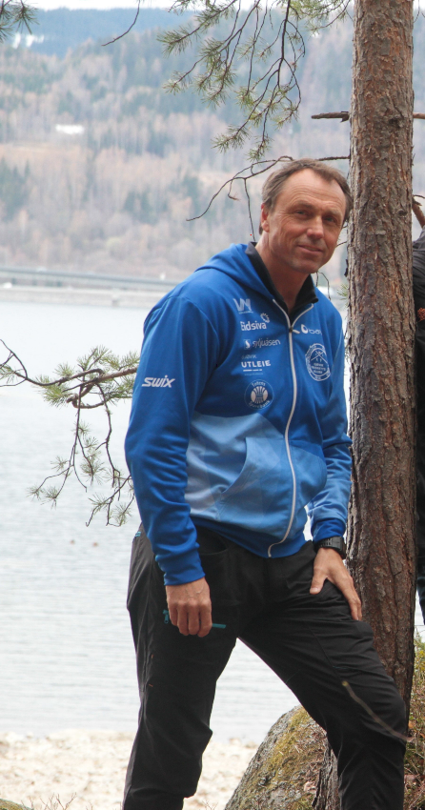
Trond Barthel er trener på stavprosjekt

Stav: Alle treningene blir i Limtrehallen på tirsdager kl 18.00 fra 18.okt til og med 8. nov. så ser vi an temperatur med mer.

Ønsker du og være med? Kontakt: Dag.kashagen@friidrett.no

